Атырау облысы бойынша мал шаруашылығы саласында мемлекеттік көрсетілетін қызмет регламенттерін бекіту туралы
Күшін жойған
Атырау облысы әкімдігінің 2014 жылғы 13 ақпандағы № 43 қаулысы. Атырау облысының Әділет департаментінде 2014 жылғы 10 сәуірде № 2886 тіркелді. Күші жойылды - Атырау облысы әкімдігінің 2015 жылғы 13 қарашадағы № 339 қаулысымен
Ескерту. Күші жойылды - Атырау облысы әкімдігінің 13.11.2015 № 339 қаулысымен (жарияланған күнінен кейін күнтізбелік он күн өткен соң қолданысқа енгізіледі).
РҚАО ескертпесі:
Құжаттың мәтінінде түпнұсқаның пунктуациясы мен орфографиясы сақталған.
Қазақстан Республикасының 2013 жылғы 15 сәуірдегі "Мемлекеттік көрсетілетін қызметтер туралы" Заңының 16-бабының 3 тармағына сәйкес Атырау облысы әкімдігі ҚАУЛЫ ЕТЕДІ:
1. Мыналар:
1) осы қаулының 1-қосымшасына сәйкес "Жеке қосалқы шаруашылықтың болуы туралы анықтама беру" мемлекеттік көрсетілетін қызмет регламенті;
2) осы қаулының 2-қосымшасына сәйкес "Мал шаруашылығы өнімдерінің өнімділігі мен сапасын арттыруды субсидиялау" мемлекеттік көрсетілетін қызмет регламенті;
3) осы қаулының 3-қосымшасына сәйкес "Асыл тұқымды мал шаруашылығын дамытуды субсидиялау" мемлекеттік көрсетілетін қызметрегламенті бекітілсін.
2. Осы қаулының орындалуын бақылау облыс әкімінің бірінші орынбасары Ғ.И. Дүйсембаевқа жүктелсін.
3. Осы қаулы әділет органдарында мемлекеттік тіркелген күннен бастап күшіне енеді және алғашқы ресми жарияланған күнінен кейін күнтізбелік он күн өткен соң қолданысқа енгізіледі.
Облыс әкімі Б. Ізмұхамбетов
Атырау облысы әкімдігінің
2014 жылғы 13 ақпандағы № 43
қаулысына 1-қосымша
Атырау облысы әкімдігінің
2014 жылғы 13 ақпандағы № 43
қаулысымен бекітілген
"Жеке қосалқы шаруашылықтың болуы туралы анықтама беру" мемлекеттік көрсетілетін қызмет регламенті
1. Жалпы ережелер
1. "Жеке қосалқы шаруашылықтың болуы туралы анықтама беру" мемлекеттік көрсетілетін қызметті (бұдан әрі - мемлекеттік көрсетілетін қызмет) облыстық, Атырау облысының Атырау қаласы мен аудандардың жергілікті атқарушы органдарымен (бұдан әрі – көрсетілетін қызметті беруші) көрсетеді.
Құжаттарды қабылдау және мемлекеттік көрсетілетін қызмет көрсету нәтижелерін беру:
мекенжайлары www.con.gov.kz сайтында көрсетілген халыққа қызмет көрсету орталықтары (бұдан әрі – орталық);
"электрондық үкіметтің" www.e.gov.kz веб-порталы (бұдан әрі – портал) арқылы жүзеге асырылады.
2. Мемлекеттік қызметті көрсету нысаны: электрондық (ішінара автоматтандырылған) және (немесе) қағаз түрінде.
3. Мемлекеттік қызмет көрсету нәтижесі:
1) көрсетілетін қызметті берушіге және (немесе) орталыққа өтініш берген кезде – жеке қосалқы шаруашылықтың болуы туралы анықтама;
2) портал арқылы өтініш берген кезде: көрсетілетін қызметті берушінің уәкілетті тұлғасының электрондық цифрлық қолтаңбасымен (бұдан әрі – ЭЦҚ) куәландырылған электрондық құжат нысанындағы жеке қосалқы шаруашылықтың болуы туралы анықтама.
Портал арқылы өтініш берген кезде мемлекеттік қызмет көрсетудің нәтижесі көрсетілетін қызмет алушының "жеке кабинетіне" көрсетілетін қызмет берушінің уәкілетті тұлғасының ЭЦҚ-мен куәландырылған электрондық құжат нысанында жіберіледі.
2. Мемлекеттік қызмет көрсету процесінің көрсетілетін қызмет берушінің құрылымдық бөлімшелерінің (қызметкерлерінің) іс-қимыл тәртібін сипаттау
4. Қазақстан Республикасы Үкіметінің 2013 жылғы 31 желтоқсандағы № 1542 қаулысымен бекітілген "Жеке қосалқы шаруашылықтың болуы туралы анықтама беру" мемлекеттік көрсетілетін қызмет стандартының (бұдан әрі – Стандарт) қосымшасына сәйкес нысан бойынша өтініш мемлекеттік көрсетілетін қызмет көрсету бойынша рәсім (іс-қимыл) бастауының негізі болып табылады.
5. Мемлекеттік қызмет көрсету процесінің құрамына кіретін әрбір рәсімнің (іс-қимылдың) мазмұны, оны орындау ұзақтығы:
1) көрсетілетін қызметті берушінің жауапты орындаушысы құжаттарды қабылдауды жүзеге асырады, оларды тіркейді, мемлекеттік қызмет көрсетудің нәтижесін дайындайды және қол қою үшін басшылыққа ұсынады – 10 минут;
2) көрсетілетін қызметті берушінің басшылығы құжаттармен танысады, қызмет көрсетудің нәтижесіне қол қояды және жауапты орындаушыға береді - 10 минут;
3) көрсетілетін қызметті берушінің жауапты орындаушысы көрсетілетін қызметті алушыға мемлекеттік қызметтің нәтижесін береді - 10 минут.
3. Мемлекеттік қызмет көрсету процесінде көрсетілетін қызмет берушінің құрылымдық бөлімшелерінің (қызметкерлерінің) өзара іс-қимыл тәртібін сипаттау
6. Мемлекеттік қызмет көрсету процесіне қатысатын көрсетілетін қызметті берушінің құрылымдық бөлімшелерінің (қызметкерлерінің) тізбесі:
1) көрсетілетін қызметті берушінің жауапты орындаушысы;
2) көрсетілетін қызметті берушінің басшылығы.
7. Мемлекеттік көрсетілетін қызмет көрсету бойынша рәсімдердің (іс-қимылдардың) реттілігінің сипаттамасы осы Регламенттің 1-қосымшасында келтірілген.
4. Мемлекеттік қызмет көрсету процесінде халыққа қызмет көрсету орталығымен және (немесе) өзге де көрсетілетін қызметті берушілерімен өзара іс-қимыл тәртібін, сондай-ақ ақпараттық жүйелерді пайдалану тәртібін сипаттау
8. Орталық арқылы мемлекеттік көрсетілетін қызмет көрсету бойынша қадамдық іс-әрекеттер мен шешімдер (орталық арқылы мемлекеттік көрсетілетін қызмет көрсету кезінде құрылымдық өзара іс-қимылдың № 1 диаграммасы осы Регламенттің 2-қосымшасына келтірілген):
1) 1-процесс - орталық қызметкері көрсетілетін қызметті алушыдан Стандарттың 9-тармағында көрсетілген қажетті құжаттарды қабылдайды;
2) 2-процесс - орталықтың қызметкері құжаттардың түпнұсқаларын мемлекеттік органдардың мемлекеттік ақпараттық жүйелерінен ұсынылған мәліметтерімен салыстырады, содан кейін түпнұсқаларды көрсетілетін қызмет алушыға қайтарады;3) 3-процесс - орталықтың қызметкері өтінішті тіркейді және жиырма минут ішінде көрсетілетін мемлекеттік қызмет нәтижесін береді.
9. Портал арқылы мемлекеттік көрсетілетін қызмет көрсету бойынша қадамдық іс-әрекеттер және шешімдер (портал арқылы мемлекеттік көрсетілетін қызмет көрсету кезінде құрылымдық өзара іс-қимылдың № 2 диаграммасы осы Регламенттің 2-қосымшасына келтірілген):
1) көрсетілетін қызметті алушы жеке сәйкестендіру нөмірінің (бұдан әрі - ЖСН) және бизнес-сәйкестендіру нөмірінің (бұдан әрі - БСН), сондай-ақ паролінің (порталда тіркелмеген көрсетілетін қызмет алушылар
2) 1-процесс – көрсетілетін мемлекеттік қызметті алу үшін көрсетілетін қызметті алушының порталда ЖСН/БСН және паролін енгізу процесі (авторизация процесі);
3) 1-шарт - порталда ЖСН/БСН және пароль арқылы тіркелген көрсетілетін қызметті алушы туралы деректердің түпнұсқалығын тексеру;
4) 2-процесс - порталдың көрсетілетін қызметті алушының деректерінде бұзушылықтардың болуына байланысты авторизациядан бас тарту туралы хабарлама қалыптастыруы;
5) 3-процесс - көрсетілетін қызметті алушының мемлекеттік көрсетілетін қызметті таңдап алуы, қызмет көрсету үшін сауал нысанын экранға шығару және құрылымдық пен форматтық талаптарын ескере отырып, көрсетілетін қызметті алушының нысанды толтыруы (деректерді енгізу), Стандарттың 9-тармағында көрсетілген электрондық түрдегі қажет құжаттардың көшірмелерін сауал нысанына бекіту, сондай-ақ сауалды куәландыру (қол қою) үшін көрсетілетін қызметті алушының ЭЦҚ тіркеу куәлігін таңдап алуы;
6) 2-шарт - порталда ЭЦҚ тіркеу куәлігінің қолданыс мерзімін және шақыртып алынған (жойылған) тіркеу куәліктерінің тізімінде жоқтығын, сондай-ақ сәйкестендіру деректерінің сәйкестігін тексеру (сауалда көрсетілген ЖСН/БСН мен ЭЦҚ тіркеу куәлігінде көрсетілген ЖСН/БСН арасындағы);
7) 4-процесс - көрсетілетін қызметті алушының ЭЦҚ түпнұсқалығы расталмағандығына байланысты сұратып отырған қызметтен бас тарту туралы хабарлама қалыптастыру;
8) 5-процесс - сауалды өңдеуі үшін көрсетілетін қызмет алушының ЭЦҚ куәландырылған (қол қойылған) электрондық құжатты (көрсетілетін қызметті алушының сауалын) "электрондық үкіметтің" шлюзіне (бұдан әрі - ЭҮШ) жолдау;
9) 6-процесс - ЭҮШ-де сауалнаманы өңдеу;
10) 7-процесс - көрсетілетін қызметті алушының порталда қалыптастырған қызмет нәтижесін (электрондық құжат түріндегі хабарлама) алуы.
10. Жеке қосалқы шаруашылықтың болуы туралы анықтама беру" мемлекеттік көрсетілетін қызметтің бизнес-процестерінің анықтамалығы осы регламенттің 3-қосымшасында келтірілген.
Ескерту. Регламент 10-тармақпен толықтырылды - Атырау облысы әкімдігінің 29.08.2014 № 252 қаулысымен (алғашқы ресми жарияланған күнінен кейін күнтізбелік он күн өткен соң қолданысқа енгізіледі).
"Жеке қосалқы шаруашылықтың болуы туралы
анықтама беру" мемлекеттік көрсетілетін
қызмет регламентіне 1-қосымша
Мемлекеттік көрсетілетін қызмет көрсету бойынша рәсімдердің (іс-қимылдардың) реттілігінің сипаттамасы
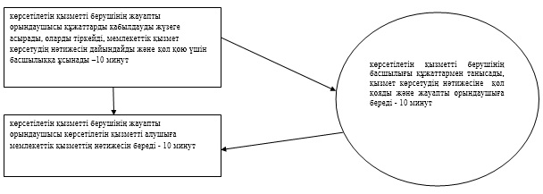
"Жеке қосалқы шаруашылықтың болуы туралы
анықтама беру" мемлекеттік көрсетілетін
қызмет регламентіне 2-қосымша
Орталық арқылы мемлекеттік көрсетілетін қызмет көрсету кезінде құрылымдық өзара іс-қимылдың № 1 диаграммасы
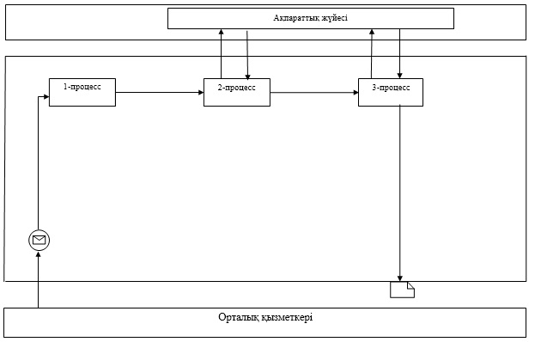
Портал арқылы мемлекеттік көрсетілетін қызмет көрсету кезінде құрылымдық өзара іс-қимылдың № 2 диаграммасы
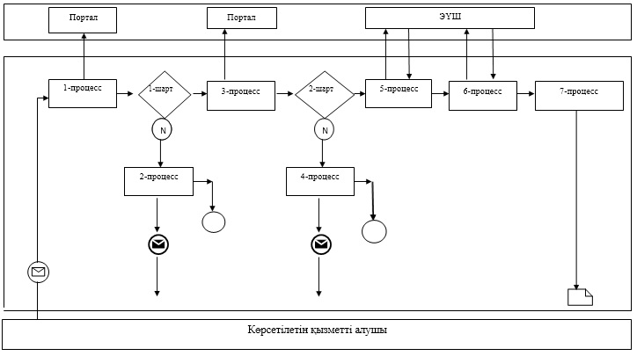
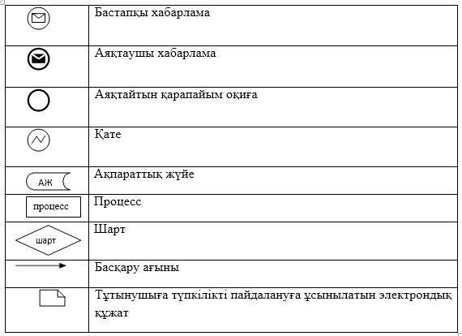
"Жеке қосалқы шаруашылықтың болуы
туралы анықтама беру" мемлекеттік
көрсетілетін қызмет регламентін
бекіту туралы" қаулысына 3-қосымша
Мемлекеттік қызмет көрсетудің бизнес-процестерінің анықтамалығы "Жеке қосалқы шаруашылықтың болуы туралы анықтама беру"
Ескерту. Регламент 3-қосымшамен толықтырылды - Атырау облысы әкімдігінің 29.08.2014 № 252 қаулысымен (алғашқы ресми жарияланған күнінен кейін күнтізбелік он күн өткен соң қолданысқа енгізіледі).
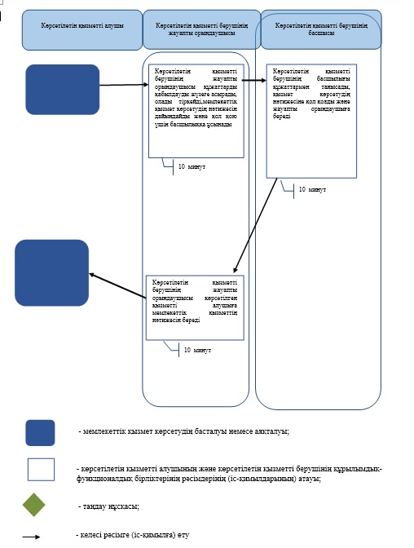
Атырау облысы әкімдігінің
2014 жылғы 13 ақпандағы № 43
қаулысына 2-қосымша
Атырау облысы әкімдігінің
2014 жылғы 13 ақпандағы № 43
қаулысымен бекітілген
"Мал шаруашылығы өнімдерінің өнімділігі мен сапасын арттыруды субсидиялау" мемлекеттік көрсетілетін қызмет регламенті
1. Жалпы ережелер
1. "Мал шаруашылығы өнімдерінің өнімділігі мен сапасын арттыруды субсидиялау" мемлекеттік көрсетілетін қызметті (бұдан әрі - мемлекеттік көрсетілетін қызмет) жергілікті атқарушы органдары (бұдан әрі - көрсетілетін қызметті беруші) - "Атырау облысы Ауыл шаруашылығы басқармасы" мемлекеттік мекемесі (бұдан әрі - Басқарма), аудандық және Атырау қаласының ауыл шаруашылығы бөлімдері (бұдан әрі - бөлім) көрсетеді.
Өтініштерді қабылдау және мемлекеттік қызметті көрсету нәтижелерін беру көрсетілетін қызметті берушінің кеңсесі арқылы жүзеге асырылады.
2. Мемлекеттік қызмет көрсету нысаны - қағаз түрінде.
3. Мемлекеттік қызметті көрсету нәтижесі кейіннен көрсетілетін қызметті алушылардың банктік есепшоттарына тиесілі бюджеттік субсидияларды аудару үшін аумақтық қазынашылық бөлімшесіне төлем есепшоттарының тізілімін ұсыну болып табылады.
2. Мемлекеттік қызмет көрсету процесінде көрсетілетін қызметті берушінің құрылымдық бөлімшелерінің (қызметкерлерінің) іс-қимылдар тәртібін сипаттау
4. Қазақстан Республикасы Үкіметінің 2013 жылғы 31 желтоқсандағы № 1542 қаулысымен бекітілген "Мал шаруашылығы өнімдерінің өнімділігі мен сапасын арттыруды субсидиялау" мемлекеттік көрсетілетін қызмет стандартының (бұдан әрі – Стандарт) 1 немесе 2-қосымшасына сәйкес нысан бойынша өтінім мемлекеттік көрсетілетін қызмет көрсету бойынша рәсім (іс-қимыл) бастауының негізі болып табылады.
5. Мемлекеттік көрсетілетін қызмет көрсету процесінің құрамына кіретін әрбір рәсімнің (іс-қимылдың) мазмұны, оның орындалу ұзақтығы:
1) бөлім қызметкері құжаттар пакетімен өтінімді қабылдауды іске асырады, оларды тіркеуді жүргізеді және бөлім басшысына жолдайды – 15 минут;
2) бөлім басшысы жауапты орындаушыны белгілейді – 10 минут;
3) бөлімнің жауапты орындаушысы ұсынылған құжаттар пакетімен өтінімді Қазақстан Республикасы заңнамасының талаптарына сәйкестігін тексереді, толық емес құжаттар пакетін ұсынылған немесе Қазақстан Республикасы заңнамасының талаптарына сәйкес келмеген жағдайда қайтару себебін көрсете отырып көрсетілетін қызметті алушыға ұсынылған құжаттарды дереу қайтарады, сәйкес болған жағдайда құжаттарды тіркеу журналына тіркейді, аудан бойынша бюджеттік субсидияларды алушылардың жиынтық актісін жасақтайды және бөлім басшысына келісуге жолдайды - 3 жұмыс күні;
4) бөлім басшысы аудан бойынша жиынтық актіге келісім береді және аудан (Атырау қаласы) әкіміне бекітуге жолдайды - 15 минут;
5) аудан (Атырау қаласы) әкімі аудан бойынша жиынтық актіні бекітеді және бөлім басшысына жолдайды – 10 минут;
6) бөлім басшысы аудан бойынша жиынтық актіні бөлімнің жауапты орындаушысына береді – 5 минут;
7) бөлімнің жауапты орындаушысы аудан (Атырау қаласы) әкімімен бекітілген аудан бойынша жиынтық актіні Басқармаға жолдайды – 10 жұмыс күні ішінде;
8) Басқарма қызметкері аудан бойынша жиынтық актіні бөлімнен қабылдайды, тіркеу журналына тіркейді және Басқарма басшысына ұсынады – 10 минут;
9) Басқарма басшысы аудан бойынша жиынтық актіні Басқарманың жауапты орындаушысына жолдайды – 5 минут;
10) Басқарманың жауапты орындаушысы 3 жұмыс күні ішінде жиынтық актіні көрсетілетін қызметті алушылардың критерийлері мен талаптарының нысанасына сәйкестігін қарастырады:
ұсынылған жиынтық акті Қазақстан Республикасы заңнамасының талаптарына сәйкес келмеген жағдайда аудан бойынша жиынтық актіні бөлімге жетілдіруге кері қайтару себебін көрсете отырып, кері қайтарады;
ұсынылған жиынтық акті Қазақстан Республикасы заңнамасының талаптарына сәйкес келген жағдайда аудан бойынша жиынтық актіні мал шаруашылығы субсидиялау мәселелері жөніндегі облыстық комиссияға (бұдан әрі - Комиссия) қарауға жолдайды;
11) бөлімнің жауапты орындаушысы Басқармадан кері қайтарылған аудан бойынша жиынтық актіні қабылдайды, аудан бойынша жиынтық актіні жетілдіру және дұрыстау бойынша жұмысты жүргізеді және оны Басқармаға енгізеді - 5 жұмыс күн, мүмкін болмаған жағдайда - көрсетілетін қызметті алушыға өтінімді кері қайтару себебін көрсете отырып дереу кері қайтарады;
12) Комиссия отырысының қорытындысы бойынша көрсетілетін қызметті алушыларға тиесілі субсидиялардың көлемін көрсете отырып облыс бойынша жиынтық актіні жасақтайды, ол Комиссия төрағасымен бекітіледі және Басқарманың жауапты орындаушысына жолдайды – күн ішінде;
13) Басқарманың жауапты орындаушысы облыс бойынша жиынтық актіні Басқарманың қаржы бөлімінің қызметкеріне жолдайды – 15 минут;
14) Басқарманың қаржы бөлімінің қызметкері облыс бойынша жиынтық актісінің негізінде, төлемдер бойынша жеке қаржыландыру жоспарына сәйкес қазынашылықтың аумақтық бөлімшесіне екі дана төлемге есеп шоттарының жалғай отырып төлемге есеп шоттарының тізілімін тапсырады - 3 жұмыс күні.
3. Мемлекеттік қызмет көрсету процесінде көрсетілетін қызмет берушінің құрылымдық бөлімшелерінің (қызметкерлерінің) өзара іс-қимыл тәртібін сипаттау
6. Мемлекеттік қызмет көрсету процесіне қатысатын көрсетілетін қызмет берушінің құрылымдық бөлімшелерінің (қызметкерлерінің) тізбесі:
аудан (Атырау қаласы) әкімі;
Басқарма басшысы;
Басқарма қызметкері;
Басқарманың жауапты орындаушысы;
Басқарманың қаржы бөлімінің қызметкері;
бөлімнің басшысы;
бөлімнің жауапты орындаушысы;
бөлімнің қызметкері;
Комиссия.
7. Мемлекеттік қызмет көрсету бойынша рәсімнің (іс-қимылдың) реттілігінің сипаттамасы осы Регламенттің 1-қосымшасында келтірілген.
Ескерту. 7-тармақ жаңа редакцияда - Атырау облысы әкімдігінің 29.08.2014 № 252 қаулысымен (алғашқы ресми жарияланған күнінен кейін күнтізбелік он күн өткен соң қолданысқа енгізіледі).
8. "Мал шаруашылығы өнімдерінің өнімділігі мен сапасын арттыруды субсидиялау" мемлекеттік көрсетілетін қызметтің бизнес-процестерінің анықтамалығы осы Регламенттің 2-қосымшасында келтірілген.
Ескерту. Регламент 8-тармақпен толықтырылды - Атырау облысы әкімдігінің 29.08.2014 № 252 қаулысымен (алғашқы ресми жарияланған күнінен кейін күнтізбелік он күн өткен соң қолданысқа енгізіледі).
"Мал шаруашылығы өнімдерінің
өнімділігі мен сапасын арттыруды
субсидиялау" мемлекеттік көрсетілетін
қызмет регламентіне 1-қосымша
Мемлекеттік көрсетілетін қызмет көрсету процесінің құрамына кіретін әрбір рәсімінің (іс-қимылдың) мазмұны, оның орындау ұзақтығы
Ескерту. Регламент 1-қосымшамен толықтырылды - Атырау облысы әкімдігінің 29.08.2014 № 252 қаулысымен (алғашқы ресми жарияланған күнінен кейін күнтізбелік он күн өткен соң қолданысқа енгізіледі).
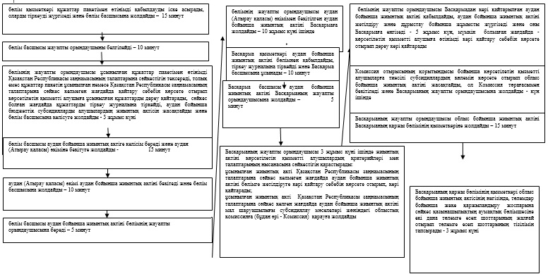
"Мал шаруашылығы өнімдерінің
өнімділігі мен сапасын арттыруды
субсидиялау" мемлекеттік көрсетілетін
қызмет регламентіне 2-қосымша
"Мал шаруашылығы өнімдерінің өнімділігі мен сапасын арттыруды субсидиялау" мемлекеттік көрсетілетін қызмет көрсетудің бизнес-процестерінің анықтамалығы
Ескерту. Регламент 2-қосымшамен толықтырылды - Атырау облысы әкімдігінің 29.08.2014 № 252 қаулысымен (алғашқы ресми жарияланған күнінен кейін күнтізбелік он күн өткен соң қолданысқа енгізіледі).
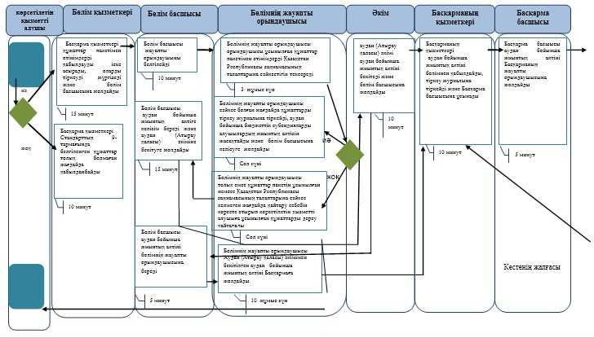
кестенің жалғасы
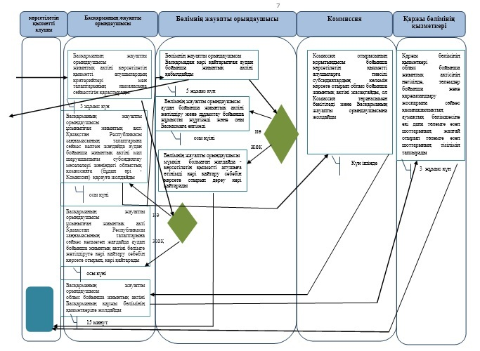
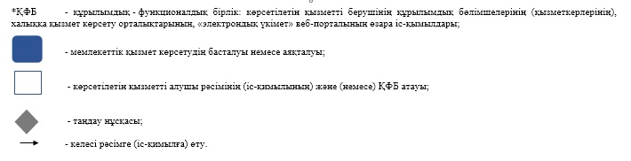
Атырау облысы әкімдігінің
2014 жылғы 13 ақпандағы № 43
қаулысына 3-қосымша
Атырау облысы әкімдігінің
2014 жылғы 13 ақпандағы № 43
қаулысымен бекітілген
"Асыл тұқымды мал шаруашылығын дамытуды субсидиялау" мемлекеттік көрсетілетін қызмет регламенті
Жалпы ережелер
1. "Асыл тұқымды мал шаруашылығын дамытуды субсидиялау" мемлекеттік көрсетілетін қызметті (бұдан әрі - мемлекеттік көрсетілетін қызмет) жергілікті атқарушы органдары (бұдан әрі - көрсетілетін қызметті беруші) - "Атырау облысы Ауыл шаруашылығы басқармасы" мемлекеттік мекемесі (бұдан әрі - Басқарма), аудандық және Атырау қаласының ауыл шаруашылығы бөлімдері (бұдан әрі - бөлім) көрсетеді.
Өтініштерді қабылдау және мемлекеттік қызметті көрсету нәтижелерін беру көрсетілетін қызметті берушінің кеңсесі арқылы жүзеге асырылады.
2. Мемлекеттік көрсетілетін қызмет көрсету нысаны - қағаз түрінде.
3. Мемлекеттік қызметті көрсету нәтижесі кейіннен көрсетілетін қызметті алушылардың банктік есепшоттарына тиесілі бюджеттік субсидияларды аудару үшін аумақтық қазынашылық бөлімшесіне төлем есепшоттарының тізілімін ұсыну болып табылады.
2. Мемлекеттік қызмет көрсету процесінде көрсетілетін қызметті берушінің құрылымдық бөлімшелерінің (қызметкерлерінің) іс-қимылдар тәртібін сипаттау
4. Қазақстан Республикасы Үкіметінің 2013 жылғы 31 желтоқсандағы № 1542 қаулысымен бекітілген "Асыл тұқымды мал шаруашылығын дамытуды субсидиялау" мемлекеттік көрсетілетін қызмет стандартының (бұдан әрі – Стандарт) 1, 2, 3-қосымшаларына сәйкес нысандар бойынша өтінімдер мемлекеттік көрсетілетін қызмет көрсету бойынша рәсім (іс-қимыл) бастауының негізі болып табылады.
5. Мемлекеттік көрсетілетін қызмет көрсету процесінің құрамына кіретін әрбір рәсімнің (іс-қимылдың) мазмұны, оның орындалу ұзақтығы:
1) бөлім қызметкері құжаттар пакетімен өтінімдерді қабылдауды іске асырады, оларды тіркеуді жүргізеді және бөлім басшысына жолдайды – 15 минут;
2) бөлім басшысы жауапты орындаушыны белгілейді – 10 минут;
3) бөлімнің жауапты орындаушысы ұсынылған құжаттар пакетімен өтінімдерді Қазақстан Республикасы заңнамасының талаптарына сәйкестігін тексереді, толық емес құжаттар пакетін ұсынылған немесе Қазақстан Республикасы заңнамасының талаптарына сәйкес келмеген жағдайда қайтару себебін көрсете отырып көрсетілетін қызметті алушыға ұсынылған құжаттарды дереу қайтарады, сәйкес болған жағдайда құжаттарды тіркеу журналына тіркейді, аудан бойынша бюджеттік субсидияларды алушылардың жиынтық актісін жасақтайды және бөлім басшысына келісуге жолдайды - 3 жұмыс күні;
4) бөлім басшысы аудан бойынша жиынтық актіге келісім береді және аудан (Атырау қаласы) әкіміне бекітуге жолдайды - 15 минут;
5) аудан (Атырау қаласы) әкімі аудан бойынша жиынтық актіні бекітеді және бөлім басшысына жолдайды – 10 минут;
6) бөлім басшысы аудан бойынша жиынтық актіні бөлімнің жауапты орындаушысына береді – 5 минут;
7) бөлімнің жауапты орындаушысы аудан (Атырау қаласы) әкімімен бекітілген аудан бойынша жиынтық актіні Басқармаға жолдайды – 10 жұмыс күні ішінде;
8) Басқарма қызметкері аудан бойынша жиынтық актіні бөлімнен қабылдайды, тіркеу журналына тіркейді және Басқарма басшысына ұсынады – 10 минут;
9) Басқарма басшысы аудан бойынша жиынтық актіні Басқарманың жауапты орындаушысына жолдайды – 5 минут;
10) Басқарманың жауапты орындаушысы 3 жұмыс күні ішінде жиынтық актіні көрсетілетін қызметті алушылардың критерийлері мен талаптарының сәйкестік мәніне қарастырады:
ұсынылған жиынтық акті Қазақстан Республикасы заңнамасының талаптарына сәйкес келмеген жағдайда аудан бойынша жиынтық актіні бөлімге жетілдіруге кері қайтару себебін көрсете отырып, кері қайтарады;
ұсынылған жиынтық акті Қазақстан Республикасы заңнамасының талаптарына сәйкес келген жағдайда аудан бойынша жиынтық актіні мал шаруашылығы субсидиялау мәселелері жөніндегі облыстық комиссияға (бұдан әрі - Комиссия) қарауға жолдайды;
11) бөлімнің жауапты орындаушысы Басқармадан кері қайтарылған аудан бойынша жиынтық актіні қабылдайды, аудан бойынша жиынтық актіні жетілдіру және дұрыстау бойынша жұмысты жүргізеді және оны Басқармаға енгізеді - 5 жұмыс күн, мүмкін болмаған жағдайда - көрсетілетін қызметті алушыға өтінімді кері қайтару себебін көрсете отырып дереу кері қайтарады;
12) Комиссия отырысының қорытындысы бойынша көрсетілетін қызметті алушыларға тиесілі субсидиялардың көлемін көрсете отырып облыс бойынша жиынтық актіні жасақтайды, ол Комиссия төрағасымен бекітіледі және Басқарманың жауапты орындаушысына жолдайды – күн ішінде;
13) Басқарманың жауапты орындаушысы облыс бойынша жиынтық актіні Басқарманың қаржы бөлімінің қызметкеріне жолдайды – 15 минут;
14) Басқарманың қаржы бөлімінің қызметкері облыс бойынша жиынтық актісінің негізінде, төлемдер бойынша жеке қаржыландыру жоспарына сәйкес қазынашылықтың аумақтық бөлімшесіне екі дана төлемге есеп шоттарының жалғай отырып төлемге есеп шоттарының тізілімін тапсырады - 3 жұмыс күні.
3. Мемлекеттік қызмет көрсету процесінде көрсетілетін қызмет берушінің құрылымдық бөлімшелерінің (қызметкерлерінің) өзара іс-қимыл тәртібін сипаттау
6. Мемлекеттік қызмет көрсету процесіне қатысатын көрсетілетін қызмет берушінің құрылымдық бөлімшелерінің (қызметкерлерінің) тізбесі:
аудан (Атырау қаласы) әкімі;
Басқарма басшысы;
Басқарма қызметкері;
Басқарманың жауапты орындаушысы;
Басқарманың қаржы бөлімінің қызметкері;
бөлімнің басшысы;
бөлімнің жауапты орындаушысы;
бөлімнің қызметкері;
Комиссия.
7. Мемлекеттік қызмет көрсету бойынша рәсімнің (іс-қимылдың) реттілігінің сипаттамасы осы Регламенттің 1-қосымшасында келтірілген.
Ескерту. 7-тармақ жаңа редакцияда - Атырау облысы әкімдігінің 29.08.2014 № 252 қаулысымен (алғашқы ресми жарияланған күнінен кейін күнтізбелік он күн өткен соң қолданысқа енгізіледі).
8. "Асыл тұқымды мал шаруашылығын дамытуды субсидиялау" мемлекеттік көрсетілетін қызметтің бизнес-процестерінің анықтамалығы осы Регламенттің 2-қосымшасында келтірілген.
Ескерту. Регламент 8-тармақпен толықтырылды - Атырау облысы әкімдігінің 29.08.2014 № 252 қаулысымен (алғашқы ресми жарияланған күнінен кейін күнтізбелік он күн өткен соң қолданысқа енгізіледі).
"Асыл тұқымды мал шаруашылығын
дамытуды субсидиялау" мемлекеттік
көрсетілетін қызмет регламентіне
1-қосымша
Мемлекеттік көрсетілетін қызмет көрсету процесінің құрамына кіретін әрбір рәсімінің (іс-қимылдың) мазмұны, оның орындау ұзақтығы
Ескерту. Регламент 1-қосымшамен толықтырылды - Атырау облысы әкімдігінің 29.08.2014 № 252 қаулысымен (алғашқы ресми жарияланған күнінен кейін күнтізбелік он күн өткен соң қолданысқа енгізіледі).
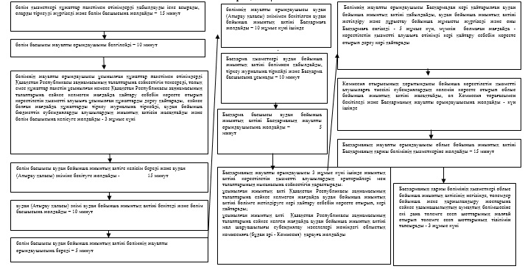
"Асыл тұқымды мал шаруашылығы
дамытуды субсидиялау" мемлекеттік
көрсетілетін қызмет регламентіне
2-қосымша
"Асыл тұқымды мал шаруашылығы дамытуды субсидиялау" мемлекеттік көрсетілетін қызмет көрсетудің бизнес-процестерінің анықтамалығы
Ескерту. Регламент 2-қосымшамен толықтырылды - Атырау облысы әкімдігінің 29.08.2014 № 252 қаулысымен (алғашқы ресми жарияланған күнінен кейін күнтізбелік он күн өткен соң қолданысқа енгізіледі).
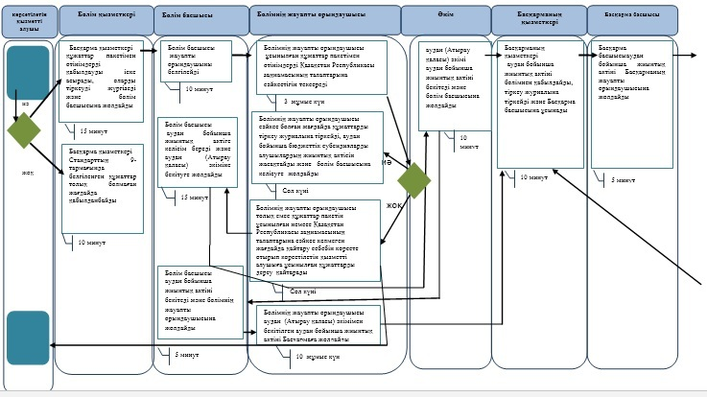
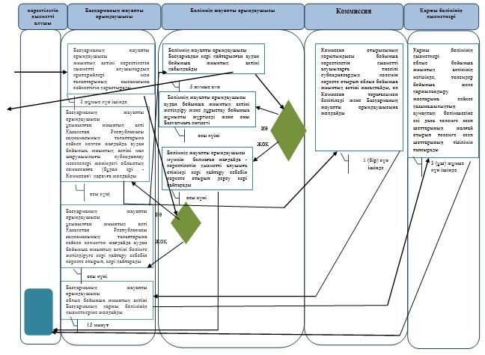
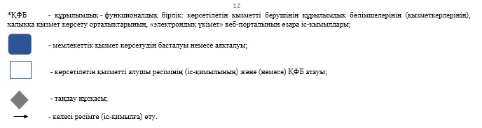

© 2012. Қазақстан Республикасы Әділет министрлігінің «Қазақстан Республикасының Заңнама және құқықтық ақпарат институты» ШЖҚ РМК

